МСК-НТ-105 |  | Игровой комплекс "Башни"
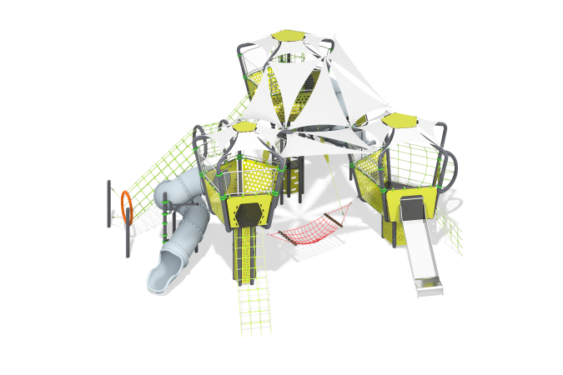

Размеры, мм: | 9757x11496x5440 | Вес, кг: | 3552.350196
Характеристики материалов
Материалы: металл, нержавеющая сталь, пластик HPL толщиной 10 мм, ламинированная водостойкая фанера, монолитный поликарбонат, полипропиленовый шестипрядный армированный канат, нержавеющий крепеж.
Комплекс состоит из трех башен на металлическом каркасе с полупрозрачными поликарбонатными панелями и тентовыми крышами. Входы комплекса оформлены в виде канатных наклонных и вертикальных лазов, скалодрома, веревочной лестницы. Внешний вид и цветовая гамма комплекса согласно изображению.
Металлические детали покрываются двумя слоями: в качестве первого слоя наносится порошковая цинк-содержащая грунтовка. В качестве финишного слоя наносится полиэфирная порошковая краска.
Тентовые крыши выполнены из высокопрочной специализированной сетчатой плетеной ткани, состоящей из PE-моноволокон. Плотность ткани не менее 300 г/м2, блокирующей до 98% УФ-излучения.
Каркас комплекса состоит из стальных труб диаметром 114 мм с толщиной стенки 3,5 мм, диаметром 133 мм с толщиной стенки 4,5мм, диаметром 33,5 мм с толщиной стенки 2,8 мм. Все каркасные металлические элементы окрашены порошковой краской со слоем цинкосодержащего грунта.
Декоративные, конструктивные и игровые панели выполнены из прочного, влагостойкого и устойчивого к УФ-излучению пластика HPL толщиной 14 мм. Ограждения выполнены также из перфорированного монолитного поликарбоната толщиной 10 мм, на который наносится цветное напыление.
Канатные сетки выполнены из полипропиленового шестипрядного армированного каната диаметром 16 мм. Соединения каната выполнены из пластика и нержавеющего крепежа.
Полы платформ выполнены из высокопрочной влагостойкой ламинированной фанеры с узором “гексагональная структура”.
Все кромки деталей из HPL обрабатываются и сглаживаются с помощью специальных кромочных ножей или фрезеровки.
В состав комплекса входят две винтовые тоннельные пластиковые горки и одна прямая открытая горка из нержавеющей стали.
Прямая горка выполнена из цельного листа нержавеющей стали толщиной 1,5 мм. Верхние кромки бортов защищены круглой трубкой из нержавеющей стали диаметром 26,9 мм с толщиной стенки 2 мм. Скат и борта горки выполнены из одного, цельного листа нержавеющей стали, не имеют сварных швов и зазоров в местах перехода ската горки в борта. Крепление фланца горки к комплексу осуществляется при помощи болтов. Стартовая площадка горки имеет горизонтально расположенную перекладину из нержавеющей стали, не позволяющую детям выбегать на скат. Опорные ножки горки выполнены из круглой трубы из нержавеющей стали диаметром 26,9 мм и являются продолжением трубки, закрывающей кромку борта.
В состав комплекса входят игровые элементы: гамак, связующий низкую и среднюю башни, а также канатный “карман”, игровые панели «Ростомер», «Мишень», «Геометрические фигуры».

